Sumario

Actividad 1. [1 puntos] 2
Actividad 2. [4,5 puntos] 4
Actividad 3. [4,5 puntos] 8
Actividad 4. 15
Autoevaluación 15

Actividad 1. [1 puntos]

- ¿Cómo puedes saber la dirección MAC de la tarjeta de red de tu equipo desde Windows y desde Linux? Muestra capturas con la MAC de tu/s tarjeta/s de red cableada y/o inalámbrica

Existen multiples formas de saber la direccion fisica de un adaptador de red en ambos sistemas operativos, tanto desde la gui como desde una terminal de comandos.
En el caso de windows, prefiero hacerlo mediante el comando getmac desde una terminal de CMD, como se muestra a continuacion en la siguiente captura.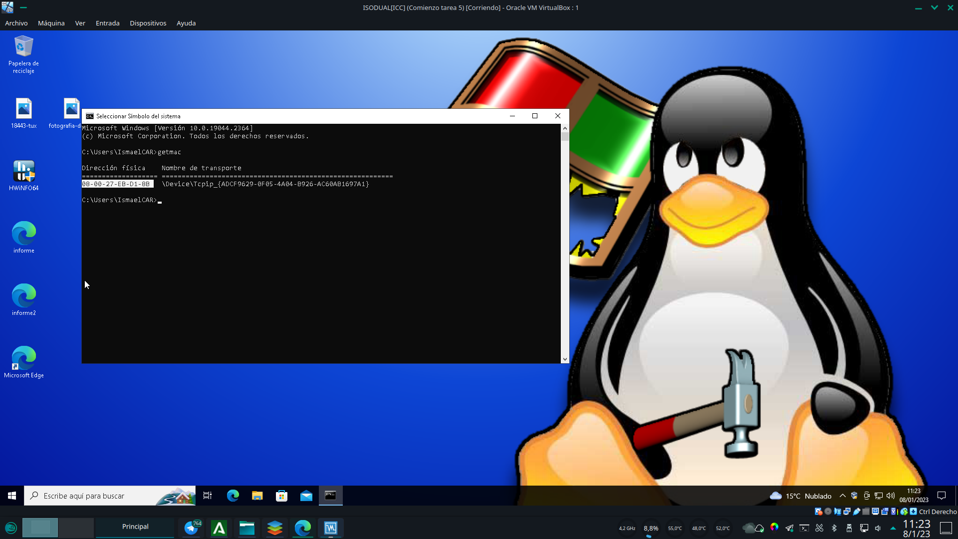(Notese que es una maquina virtual, no dispongo windows en mi equipo)

En entornos linux es posible hacerlo con el comando ip show link (antiguamente se usaba ifconfig, pero esa utilidad esta siendo abandonada en cada vez mas distribuciones).
Este comando nos mostrara la informacion relevante sobre nuestros adaptadores de red, incluida la direccion fisica, como se muestra subrayado en la siguente captura.
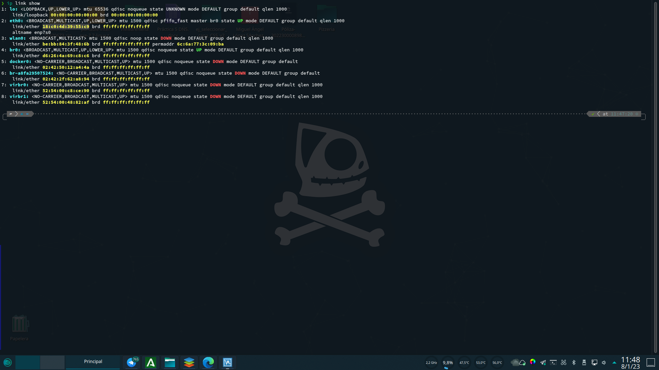

- Investiga si puedes conocer quién ha sido el fabricante de tu/s tarjeta/s de red a partir de su MAC.

El Institute of Electrical and Electronics Engineers (IEEE) guarda una base de datos global que contiene informacion sobre todos los adaptadores de red existentes, y pueden efectivamente ser buscados por su direccion MAC.
Una busqueda rapida en google me lleva a la siguiente web:
https://www.ipchecktool.com/tool/macfinder que es capaz de indexar dicha base de datos, en la que podemos introducir la direccion mac de nuestro adaptador y nos mostrara un cuadro con datos sobre dicho adaptador.

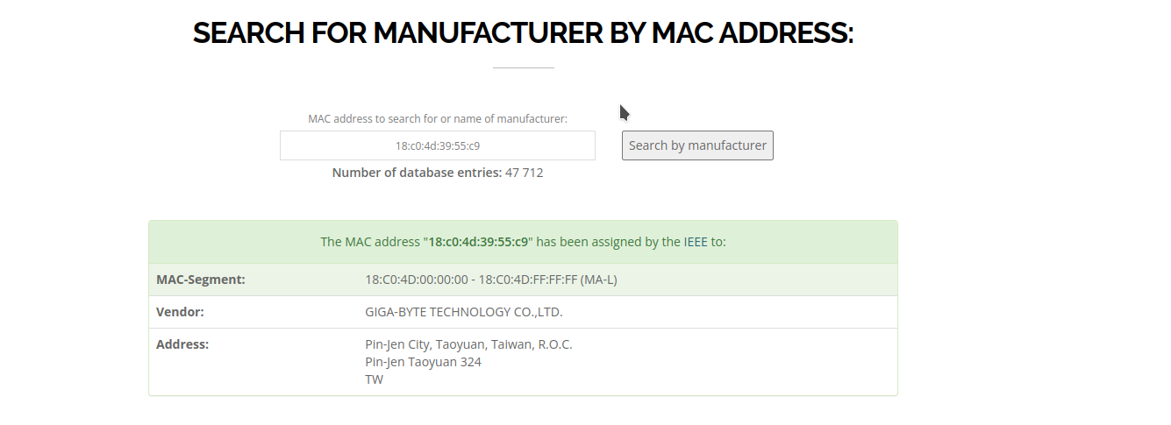Me confirma que mi adaptador de red esta fabricado por Gigabyte (efectivamente, pues es un ethernet 2.5GPBs integrado en mi placa Gigabyte Aorus b550)

Actividad 2. [4,5 puntos]
Una gran empresa multinacional ha reservado para sus sucursales en España el rango de direcciones 20.10.12.0/22. Calcular:
- Qué máscara de subred permitiría tener 32 hosts en cada subred para cada sucursal. ¿Cuántos equipos podríamos tener cómo máximo en cada subred?

Para comenzar debemos calcular 32 en binario: 100000
Este resultado nos indica que si queremos 32 hosts efectivos, necesitamos al menos al menos 6 bits disponibles para hosts.
Sabiendo que necesitamos 6 bits para host, robamos los dos primeros bits del ultimo octeto: 11000000 y los dos ultimos del 3er octeto que tambien estan dedicados a hosts en la red 20.10.12.0/22
Al pasar el ultimo octeto a binario obtenemos 192, por lo que la mascara resultante es: 255.255.255.192
Hay que tener en cuenta que dicha mascara nos proporciona subredes con capacidad de hasta 62 hosts, si hubieramos utilizado un bit mas para definir las subredes, habriamos obtenido una mascara 255.255.255.224, con capacidad unicamente para 30 hosts efectivos, pues se reservan las direcciones de red y de broadcast de cada una de las subredes.

- Número máximo de subredes de este tipo (con 32 hosts) que se pueden definir.

Dado que hemos tomado prestados los 2 primeros bits del ultimo octeto, y los dos ultimos del tercer octeto de la red 20.10.12.0/22, tenemos 4 bits para definir subredes, lo que nos da 2⁴=16, es decir 16 subredes posibles con capacidad para 32 hosts efectivos (recordemos, 62 en la practica)

- Especificar una tabla con cada una de las direcciones de subred disponibles.

DIRECCION DE SUBRED
20.10.12.0
20.10.12.64
20.10.12.128
20.10.12.192
20.10.13.0
20.10.13.64
20.10.13.128
20.10.13.192
20.10.14.0
20.10.14.64
20.10.14.128
20.10.14.192
20.10.15.0
20.10.15.64
20.10.15.128
20.10.15.192

- Lista los rangos de direcciones asignables a los hosts de la primera y la última subred.

DIRECCION DE SUBRED | RANGO DE HOSTS |  | DIRECCION DE SUBRED |  | RANGO DE HOSTS
20.10.12.0 | 20.10.12.1 |  | 20.10.15.192 |  | 20.10.15.193
 | 20.10.12.2 |  |  |  | 20.10.15.194
 | 20.10.12.3 |  |  |  | 20.10.15.195
 | 20.10.12.4 |  |  |  | 20.10.15.196
 | 20.10.12.5 |  |  |  | 20.10.15.197
 | 20.10.12.6 |  |  |  | 20.10.15.198
 | 20.10.12.7 |  |  |  | 20.10.15.199
 | 20.10.12.8 |  |  |  | 20.10.15.200
 | 20.10.12.9 |  |  |  | 20.10.15.201
 | 20.10.12.10 |  |  |  | 20.10.15.202
 | 20.10.12.11 |  |  |  | 20.10.15.203
 | 20.10.12.12 |  |  |  | 20.10.15.204
 | 20.10.12.13 |  |  |  | 20.10.15.205
 | 20.10.12.14 |  |  |  | 20.10.15.206
 | 20.10.12.15 |  |  |  | 20.10.15.207
 | 20.10.12.16 |  |  |  | 20.10.15.208
 | 20.10.12.17 |  |  |  | 20.10.15.209
 | 20.10.12.18 |  |  |  | 20.10.15.210
 | 20.10.12.19 |  |  |  | 20.10.15.211
 | 20.10.12.20 |  |  |  | 20.10.15.212
 | 20.10.12.21 |  |  |  | 20.10.15.213
 | 20.10.12.22 |  |  |  | 20.10.15.214
 | 20.10.12.23 |  |  |  | 20.10.15.215
 | 20.10.12.24 |  |  |  | 20.10.15.216
 | 20.10.12.25 |  |  |  | 20.10.15.217
 | 20.10.12.26 |  |  |  | 20.10.15.218
 | 20.10.12.27 |  |  |  | 20.10.15.219
 | 20.10.12.28 |  |  |  | 20.10.15.220
 | 20.10.12.29 |  |  |  | 20.10.15.221
 | 20.10.12.30 |  |  |  | 20.10.15.222
 | 20.10.12.31 |  |  |  | 20.10.15.223
 | 20.10.12.32 |  |  |  | 20.10.15.224
 | 20.10.12.33 |  |  |  | 20.10.15.225
 | 20.10.12.34 |  |  |  | 20.10.15.226
 | 20.10.12.35 |  |  |  | 20.10.15.227
 | 20.10.12.36 |  |  |  | 20.10.15.228
 | 20.10.12.37 |  |  |  | 20.10.15.229
 | 20.10.12.38 |  |  |  | 20.10.15.230
 | 20.10.12.39 |  |  |  | 20.10.15.231
 | 20.10.12.40 |  |  |  | 20.10.15.232
 | 20.10.12.41 |  |  |  | 20.10.15.233
 | 20.10.12.42 |  |  |  | 20.10.15.234
 | 20.10.12.43 |  |  |  | 20.10.15.235
 | 20.10.12.44 |  |  |  | 20.10.15.236
 | 20.10.12.45 |  |  |  | 20.10.15.237
 | 20.10.12.46 |  |  |  | 20.10.15.238
 | 20.10.12.47 |  |  |  | 20.10.15.239
 | 20.10.12.48 |  |  |  | 20.10.15.240
 | 20.10.12.49 |  |  |  | 20.10.15.241
 | 20.10.12.50 |  |  |  | 20.10.15.242
 | 20.10.12.51 |  |  |  | 20.10.15.243
 | 20.10.12.52 |  |  |  | 20.10.15.244
 | 20.10.12.53 |  |  |  | 20.10.15.245
 | 20.10.12.54 |  |  |  | 20.10.15.246
 | 20.10.12.55 |  |  |  | 20.10.15.247
 | 20.10.12.56 |  |  |  | 20.10.15.248
 | 20.10.12.57 |  |  |  | 20.10.15.249
 | 20.10.12.58 |  |  |  | 20.10.15.250
 | 20.10.12.59 |  |  |  | 20.10.15.251
 | 20.10.12.60 |  |  |  | 20.10.15.252
 | 20.10.12.61 |  |  |  | 20.10.15.253
 | 20.10.12.62 |  |  |  | 20.10.15.254

- Dirección de broadcast o difusión de la primera y última subred.

DIRECCION DE SUBRED | BROADCAST
20.10.12.0 | 20.1.12.63
20.10.15.192 | 20.10.15.255

Actividad 3. [4,5 puntos]
Usando el sniffer Wireshark realiza capturas del tráfico generado en cada caso. Analiza y explica la secuencia de trazas generadas por los protocolos ARP, DNS e ICMP en cada caso (según proceda).
EQUIPO / ROUTER | IP | MAC
Router domestico TP-link | 192.168.0.1 | 68:ff:7b:9a:62:b1
Equipo personal de sobremesa | 192.168.0.105 | d6:26:4a:69:c8:c6
Smartphone personal | 192.168.0.116 | 22-39-F6-80-21-06

a) al hacer ping a un servidor público/externo (cualquier servidor de Internet que no bloquee los pings)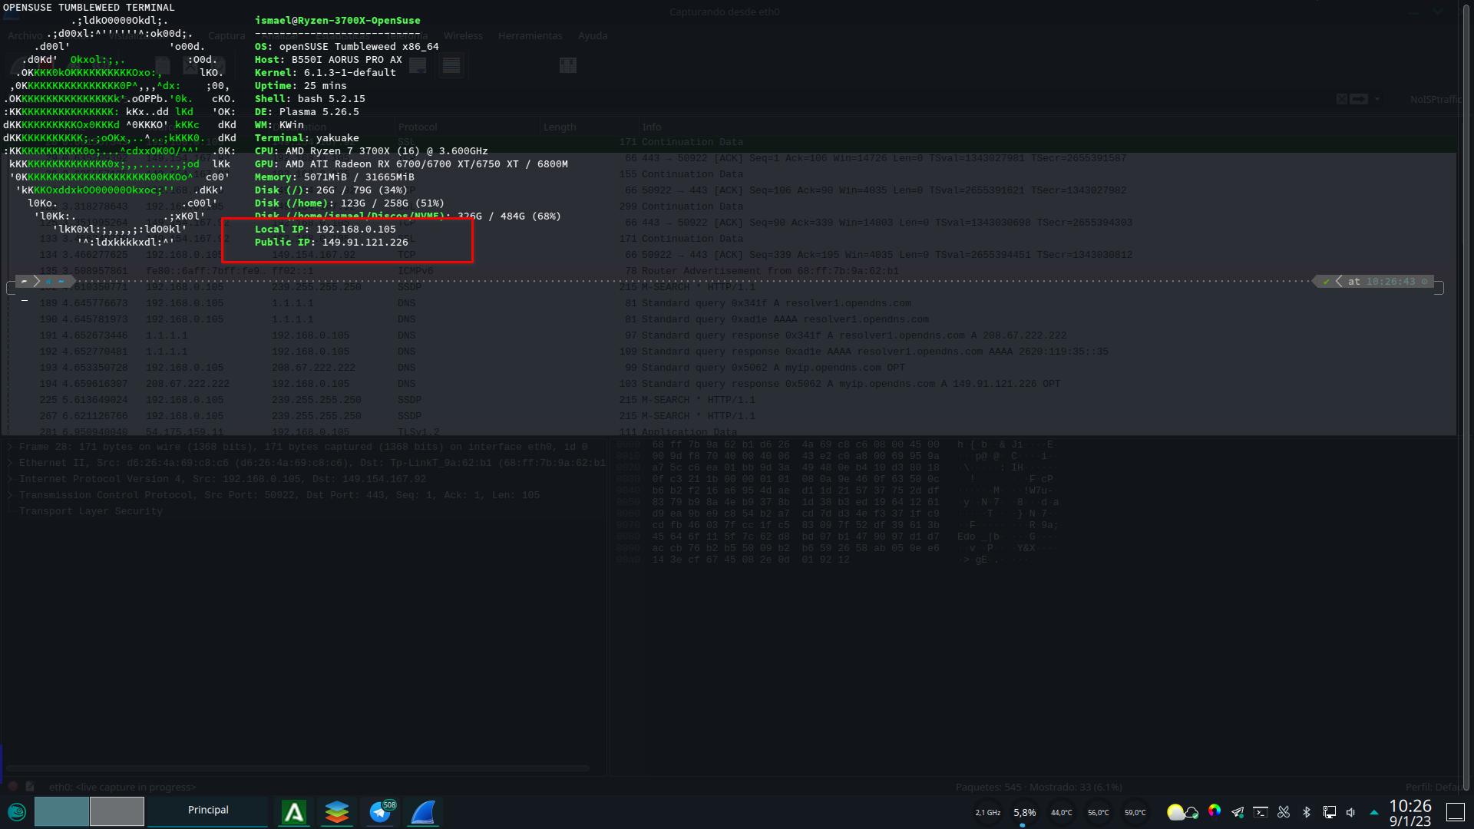El primer paso es identificar la direccion IP privada de mi ordenador, y la IP publica de mi router. Por suerte, tengo configurada la aplicacion de consola, neofetch para que me indique en todo momento cuales son esas IPs:
IP privada de mi tarjeta de red: 192.168.0.105 (Configuracion estatica)
IP publica de mi router 149.91.121.226 (Estatica, configurada por mi ISP)
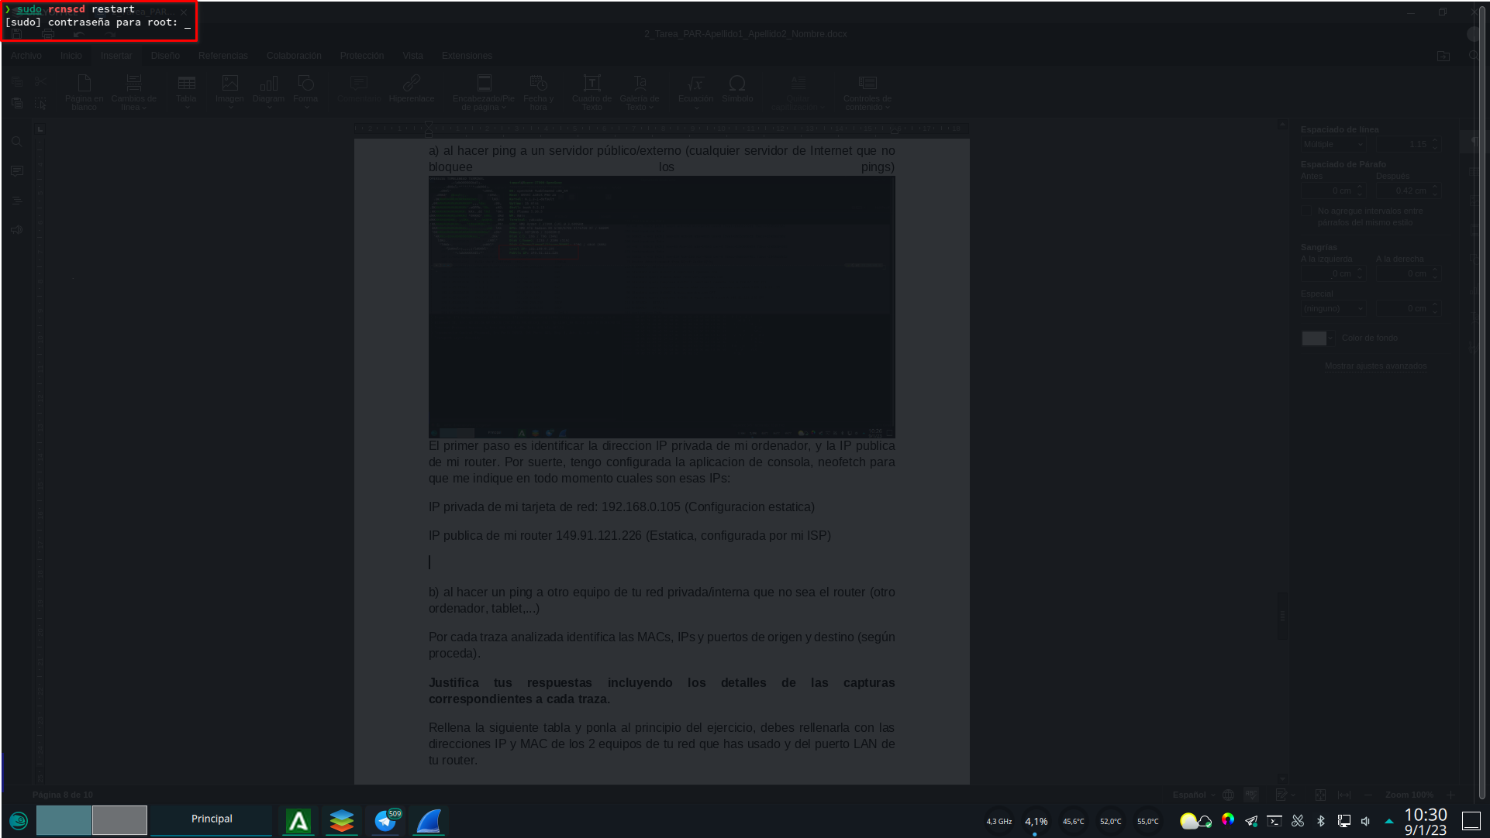A continuacion, borro la cache de dns del equipo con el comando rcnscd.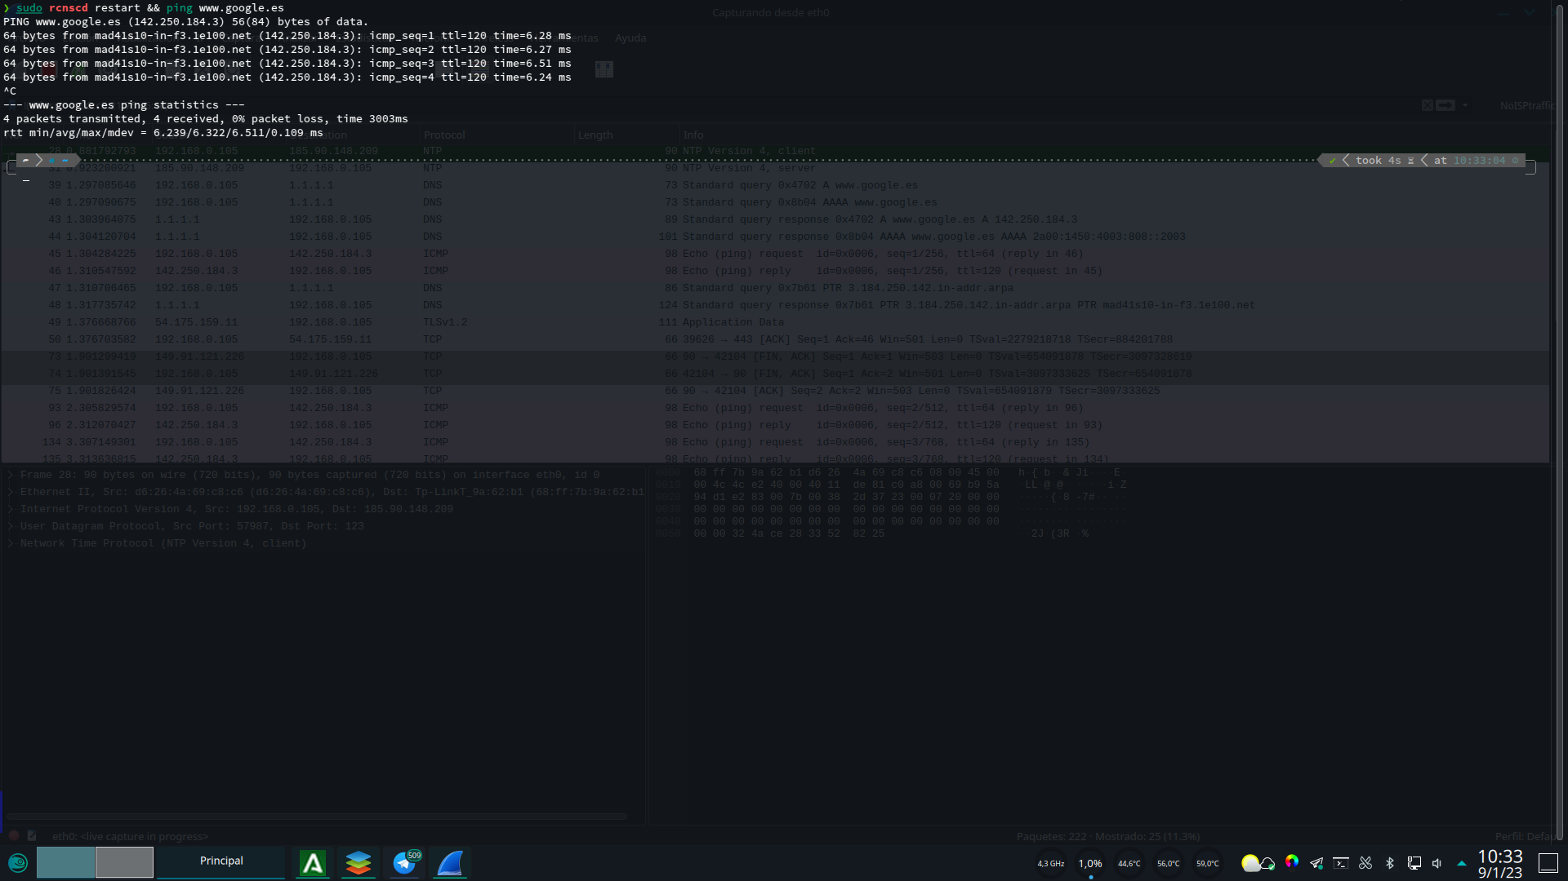

Añadir que por mas que lo he intentado, no he conseguido encontrar como demonios mostrar las tablas ARP del sistema. El comando arp proporcionado por el enlace externo de la unidad 2, no funciona en mi distribucion ni como usuario normal ni como root
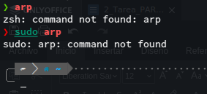
Comienzo la captura de wireshark en la interfaz eth0, e inmediatamente despues, vuelvo a lanzar el comand rcnscd (para borrar otra vez la cache por si acaso) y un ping a google, dejando que la maquina obtenga respuesta con 3 o 4 paquetes ICMP.
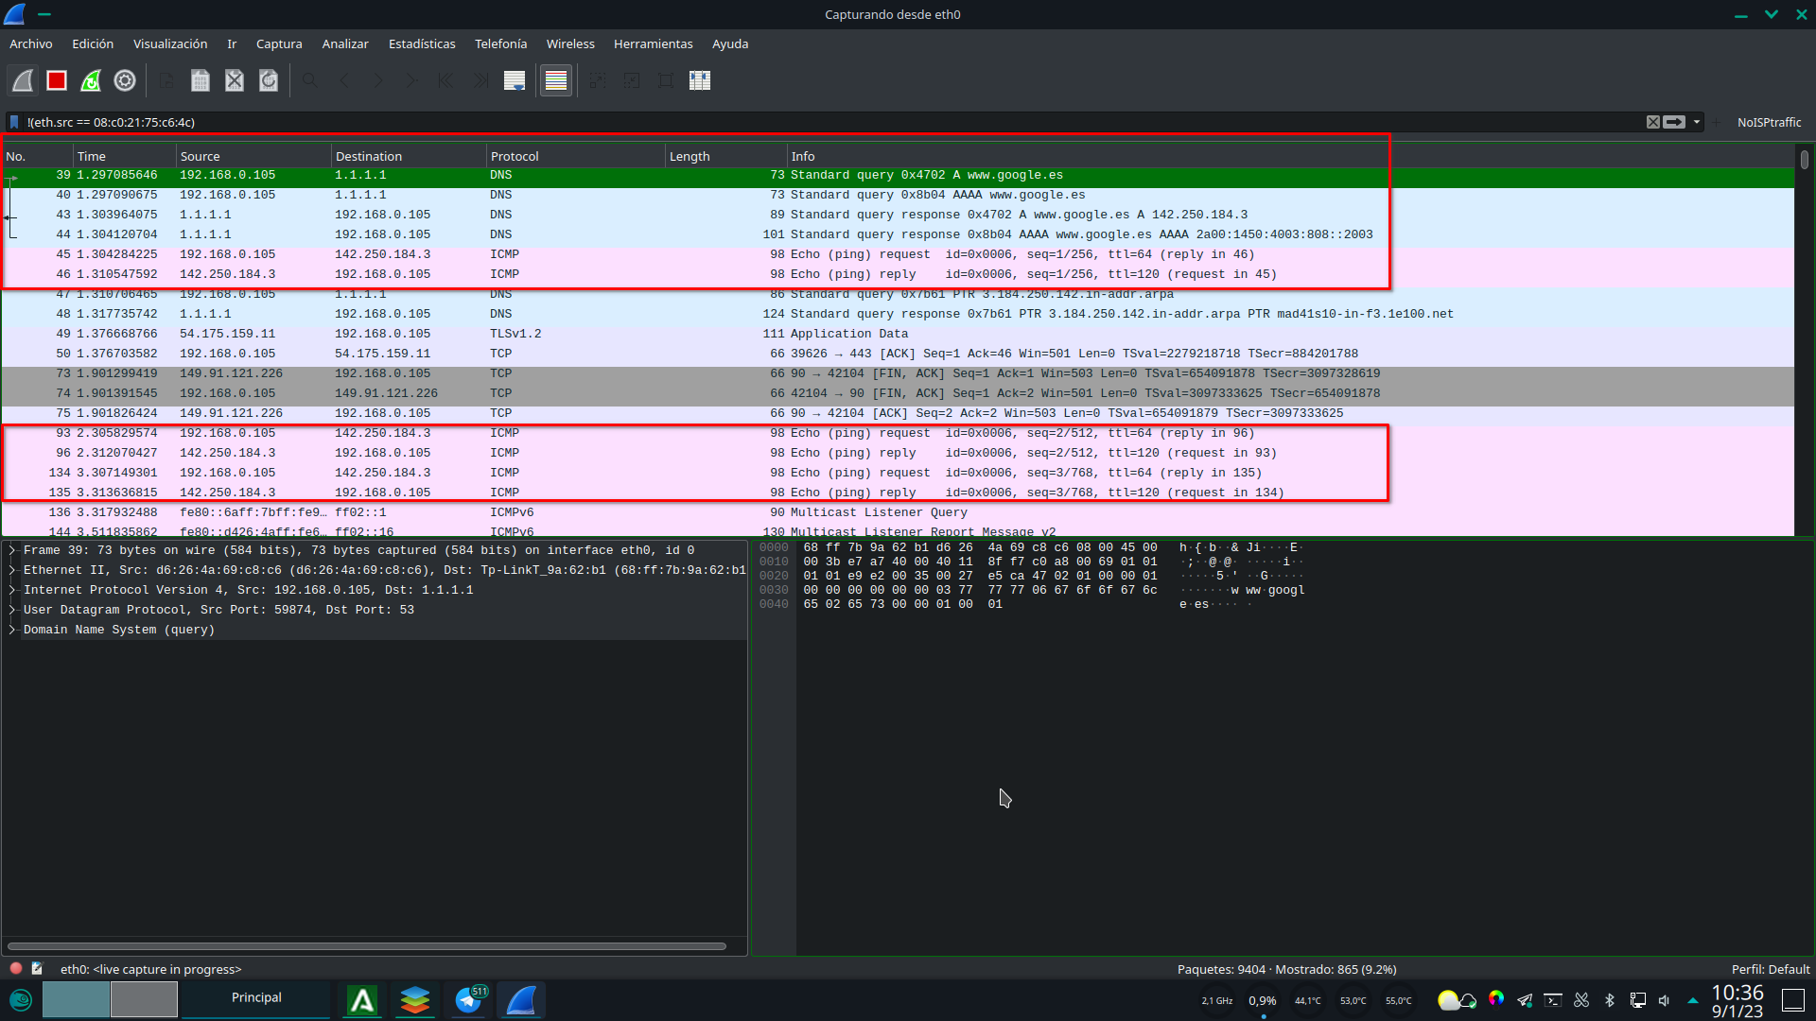Tan pronto como comienza el ping, comienzan a capturarse paquetes relacionados con el:
Traza DNS de mi ordenador personal al DNS preguntando por el nombre de dominio.
- Ip de origen: 192.168.0.105
- Ip de destino: 1.1.1.1 (Es el dns que tengo configurado estaticamente, mi equipo no resuelve las DNS mediante el router)
- Puerto de origen: 59874
- Puerto de destino: 53
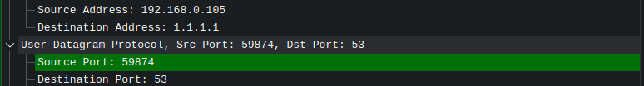
El contenido del paquete se aprecia claramente como el ordenador pregunta al dns “¿quien es www.google.es?” (Standard query A www.google.es)

Respuesta del DNS hacia mi ordenador personal
- Ip de origen: 1.1.1.1
- Ip de destino: 192.168.0.105
- Puerto de origen: 53
- Puerto de destino: 59874
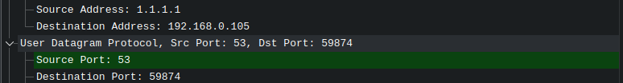
Se puede apreciar la respuesta del dns: (Standard query response A www.google.es A 142.250.184.3)

Ya conociendo cual es la IP de www.google.es, el equipo comienza a mandar los paquetes ICMP de tipo request, para hacer ping, hasta que detengo el comando. A continuacion los detalles del primer paquete de solicitud de ping:

- Ip de origen: 192.168.0.105
- Ip de destino: 142.250.184.3
- MAC de origen: d6:26:4a:69:c8:c6 (Mi ordenador personal)
- MAC de destino: 68:ff:7b:9a:62:b1 (Interfaz lan del router domestico)
- Puerto de origen: No hay informacion en wireshark
- Puerto de destino: No hay informacion en wireshark
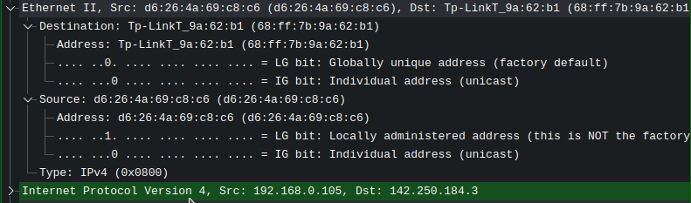

Y a continuacion el servidor www.google.es envia respuesta mediante paquete ICMP de tipo reply
- Ip de origen: 142.250.184.3
- Ip de destino: 192.168.0.105
- MAC de origen: 68:ff:7b:9a:62:b1 (Interfaz lan del router domestico)
- MAC de destino: d6:26:4a:69:c8:c6 (Mi ordenador personal)
- Puerto de origen: No hay informacion en wireshark
- Puerto de destino: No hay informacion en wireshark
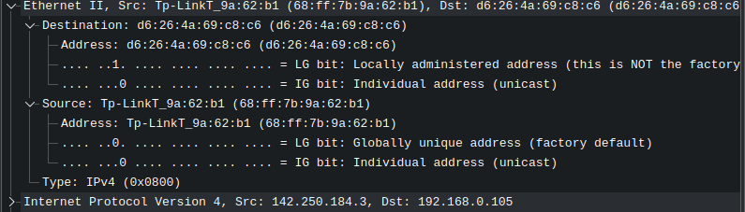
Estas dos secuencias se repiten de forma continua mientras el comando ping se mantenga activo.

b) al hacer un ping a otro equipo de tu red privada/interna que no sea el router (otro ordenador, tablet,...)
Para este punto realizare un ping a mi smartphone personal, que segun la lista de clientes conectados por wifi de mi router, tiene:
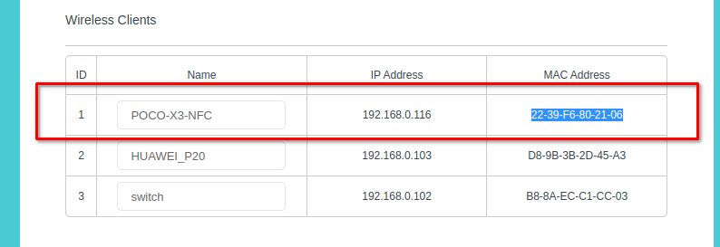
- Ip: 192.168.0.116
- MAC: 22-39-F6-80-21-06

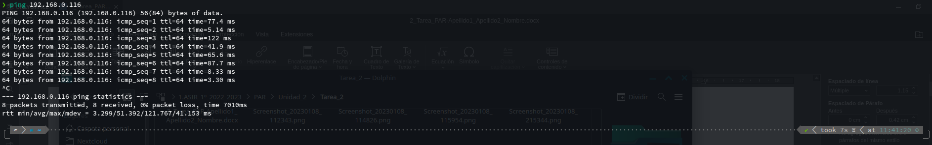
En el momento en el que comienza a ejecutarse el ping, mi ordenador personal comienza a enviar paquetes ICMP de tipo request hacia el smartphone.
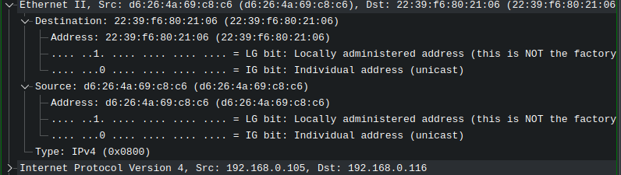
- Ip de origen: 192.168.0.105
- Ip de destino: 192.168.0.116
- MAC de origen: d6:26:4a:69:c8:c6
- MAC de destino: 22-39-F6-80-21-06
- No hay informacion de puertos
Como curiosidad, tras enviar con exito algunos pings y detener el comando, mi router manda una solicitud ARP para saber quien es 192.168.0.105 (Mi ordenador)
Y a continuacion mi equipo le responde con su MAC, como se puede apreciar en la captura.
Unos segundos despues el router solicita que el smartphone comunique a mi ordenador personal cual es su mac
Sin embargo el smartphone nunca respondio a la peticion.

Actividad 4.

Foros

Mejoras de la unidad:
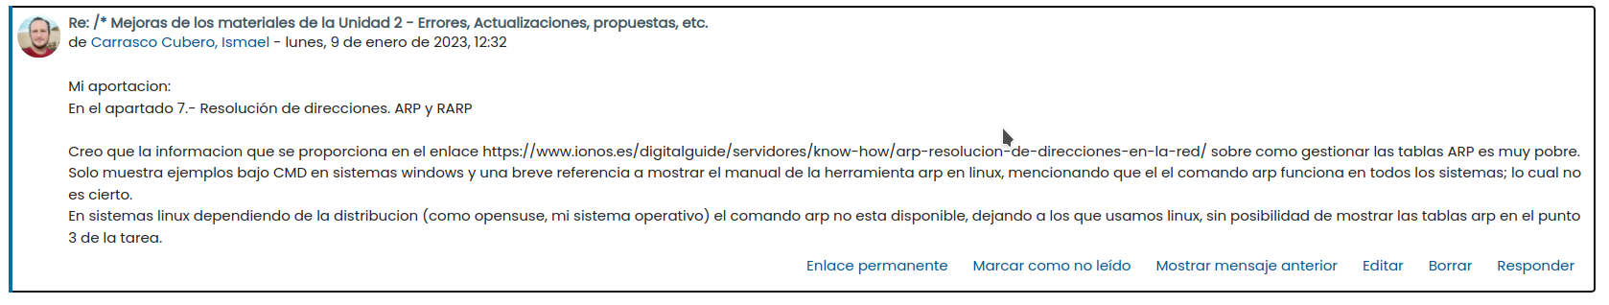https://educacionadistancia.juntadeandalucia.es/formacionprofesional/mod/forum/discuss.php?d=7497#p119340

Pregunta de tipo test
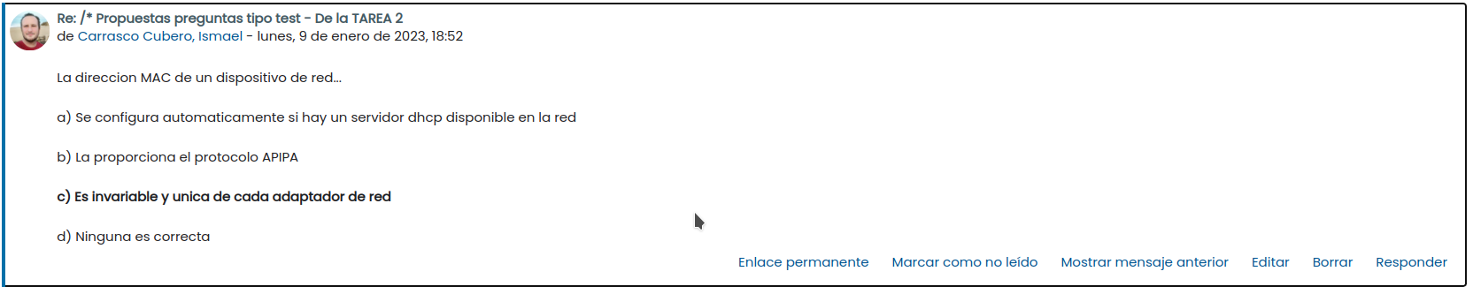
https://educacionadistancia.juntadeandalucia.es/formacionprofesional/mod/forum/discuss.php?d=7495#p119894

Autoevaluación
Calcula aproximadamente la nota que crees que debes de tener en cada ejercicio y en total. Escríbela aquí explicando por qué:

- Actividad 1: En esta creo que merezco la nota maxima. E obtenido la informacion que se solicita y he aportado capturas desmostrandolo y he explicado como obtener la informacion del fabricante a partir de la MAC
- Actividad 2: En esta no lo tengo tan claro, creo que he calculado bien lo que se pide y e mostrado la informacion en sus correspondientes tablas, justificando el por que de las soluciones. No obstante, averiguar subredes me causa bastante inseguridad asi que voy a ser conservador y dire que merezco un... 6.5 sobre diez tal vez?
- Actividad 3: Esta creo que esta relativamente completa, pero faltan cosas. Creo que he aportado una buena cantidad de informacion sobre los paquetes capturados por wireshark y explicado lo que significan, ademas de añadir sus correspondientes capturas. Sin embargo no he podido aportar las tablas ARP antes y despues de borrar la cache, por que no he encontrado forma humana de hacerlo en mi distribucion linux, por lo tanto la actividad no esta completa. 6 sobre diez?
- Nota total: 7 sobre 10

